宜昌市“掌上云医院”市民端操作手册
- 登录注册：市民可通过“宜昌市民E家”或“掌上云医院用户版”登录宜昌掌上云医院。
- 安卓手机用户
①通过“宜昌市民e家”首页进入“宜昌掌上云医院”
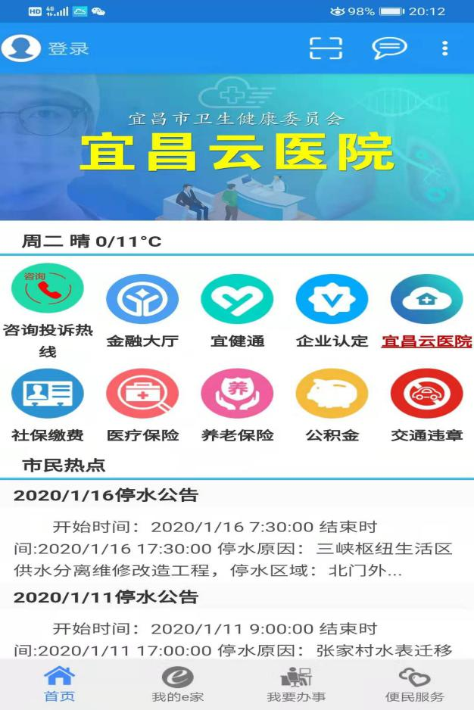
②也可通过扫描二维码下载“掌上云医院”


- IOS手机用户
IOS系统手机用户可直接下载“掌上云医院”


- 扫码下载“掌上云医院”用户版，用手机进行注册。
- 填写“姓名”、“性别”、“手机号”进行实名认证。
- 设置密码后，用手机号和密码登录。

二、图文问诊
1、点击“网络问诊”按钮（左上方）可以选择医院以及医生；


- 点击所要询问的医院，可点击“网络问诊”进行问诊（注意：打开定位或选择“宜昌市”）；
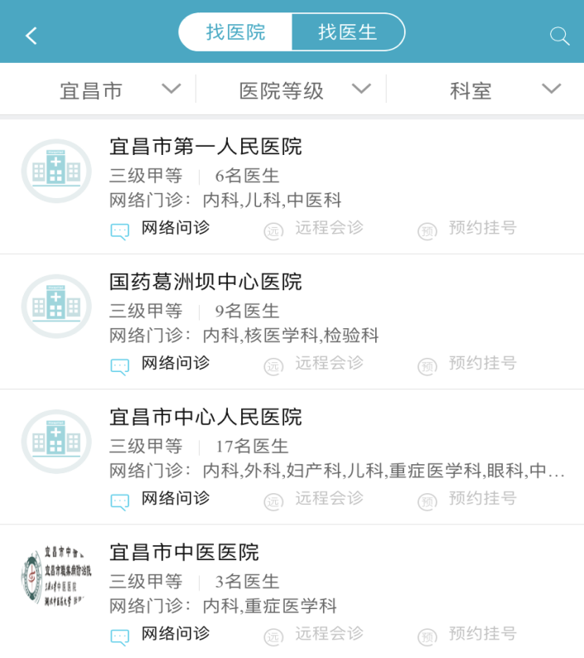
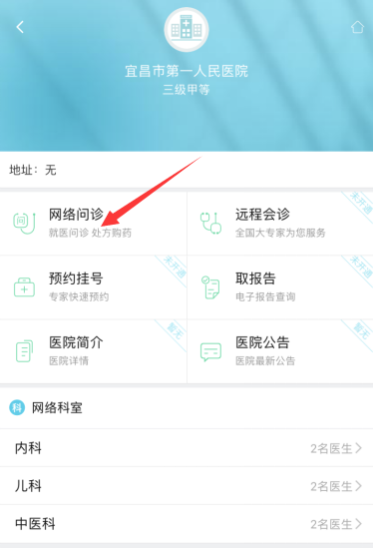

- 进入医院界面之后，点击“网络问诊”，选择医生。

- 进入医生界面后，就可以进行“图文问诊”和“视频问诊”；
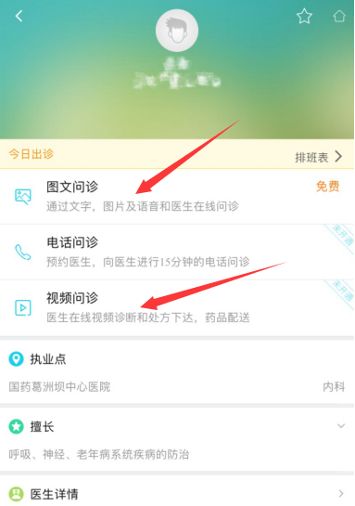
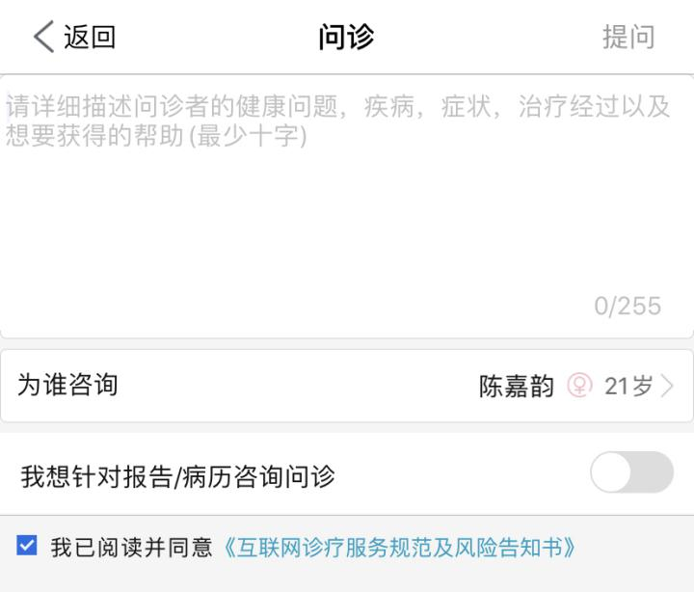

- 首页中，“我”里面能够查看我的医生
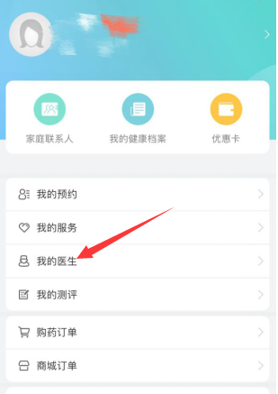
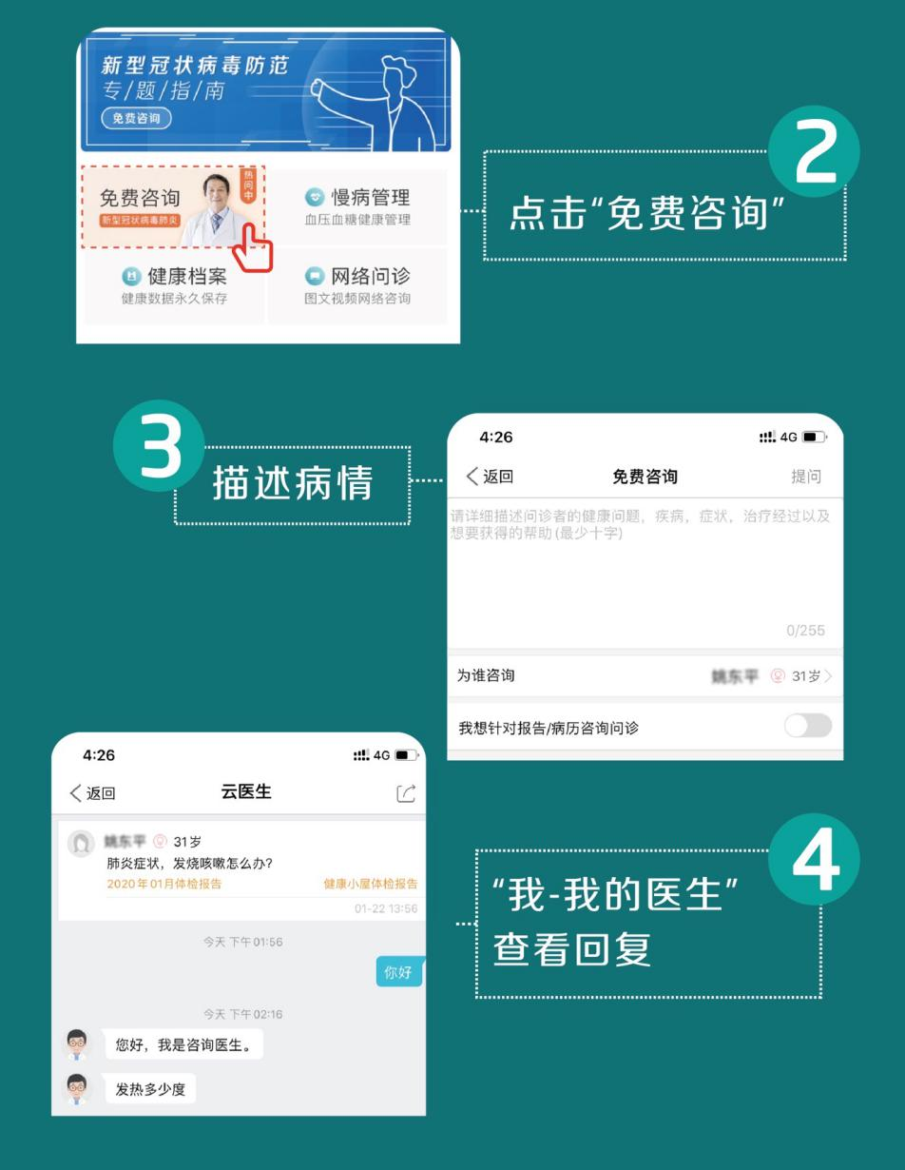

三、视频问诊
1、当医生开启“视频问诊”后，可以点击“视频问诊”按钮；
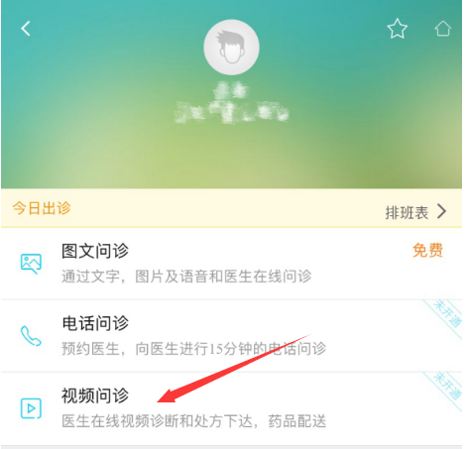
- 点击“视频问诊”按钮后，向医生进行预约：
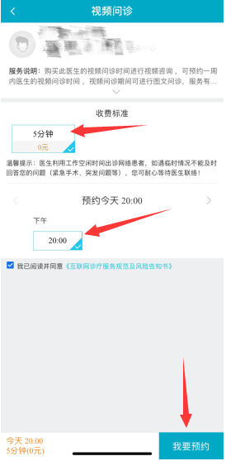

- 预约完成后，可与医生交流或进行视频问诊：

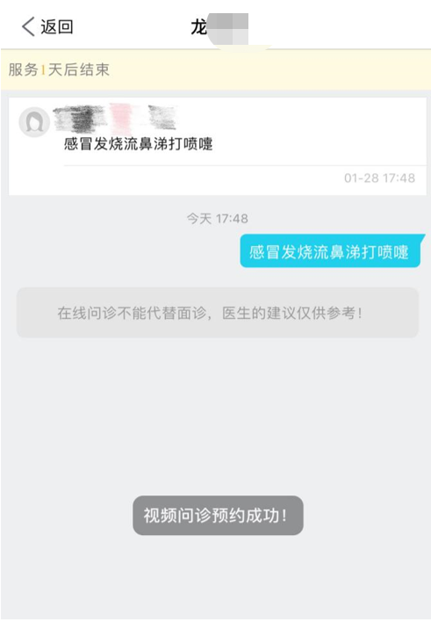
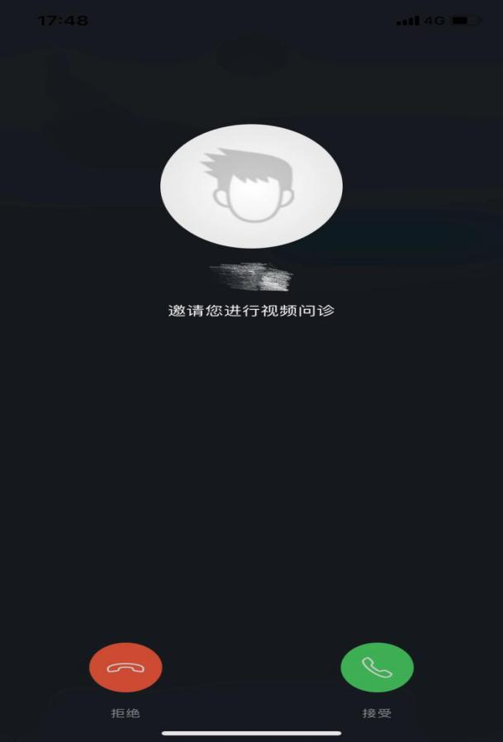
咨询电话（24小时）
宜昌市中心人民医院：0717—6482309
宜昌市第一人民医院：0717—6229553
宜昌市第二人民医院：0717—6231557
三峡大学附属仁和医院：0717—6557060
国药葛洲坝中心医院：17762977927

温馨提示：
1.本APP已经基本覆盖各县市区二级以上医疗机构，请您按照属地进行咨询和简单问诊。
2.由于咨询人数较多，若医生不能及时回复，请您耐心等待。
3.在线咨询不同于医院就医，仅提供与疾病相关的建议指导，内容仅供参考。
4.若病情较为严重或进行性加重的患者，请及时到附近的医疗机构急诊，并做好个人防护措施。

